2.01.07 Kurs
Der Dokumenttyp Kurs verwaltet die Währungskurse für die Umrechnung zwischen zwei Währungen. Dafür wird zwischen der Quellwährung und der Zielwährung ein Faktor mit entsprechendem Kurs definiert. Die Umrechnungskurse werden für die Konvertierung der Währungsfelder benötigt.
Tipp: Mehr zu diesem Thema erfahren Sie im Abschnitt 4.1.02 Verwaltung von Schlüsseldaten.
Anmerkung I: Kurse können auch für Projekte, Belege und Rechnungen zum Stichtag “eingefroren” werden. Anmerkung II: Falls eine Zweitwährung verwendet werden soll, ist stets der Kurs zwischen der Haus- und Zweitwährung zu definieren (siehe auch Dokumenttyp Konfiguration und die weiteren Anmerkungen im Administrationsleitfaden).
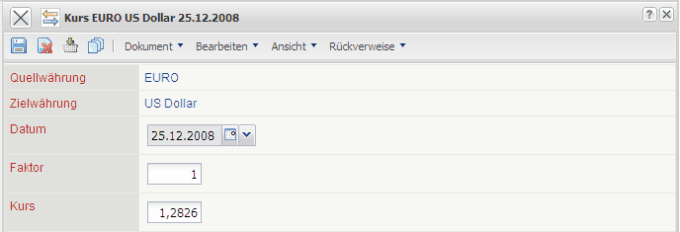
Die Maske besteht aus folgenden Elementen:
- Quellwährung: In diesem Feld lässt sich die Quellwährung für die Umrechnung auswählen. Die angezeigten Einträge dieser Liste können in Währungen definiert werden.
- Zielwährung: In diesem Feld lässt sich die Zielwährung für die Umrechnung auswählen. Die angezeigten Einträge dieser Liste können in Währungen definiert werden.
- Datum: Das Feld definiert das Datum, ab dem der definierte Kurs zur systemweiten Umrechnung herangezogen werden soll und überschreibt ab diesem Datum ältere Definitionen.
- Faktor: Dieses Feld dient zur Eingabe des Faktors der Quellwährung für die Konvertierung der Währungen. Standardmäßig ist dieses Feld mit dem Faktor 1 vorbelegt.
- Kurs: Dieses Feld dient zur Eingabe des Umrechnungskurses zwischen den Währungen. Im Beispiel oben ist ein Umrechnungskurs von EURO nach US Dollar gültig ab 03.03.2004 definiert worden. Hier entspricht 1 EURO genau 1,2105 USD.

